**Moção Nº 74/2022**

A Câmara de Vereadores de Itapevi, por meio do Vereador Cicero Aparecido de Souza (Aparecido) que subscreve este documento, aprovam Moção de Aplausos ao **Sr. Gabriel Lourenço Ramos.**

**JUSTIFICATIVA**

A Câmara Municipal de Itapevi, através de seu vereador que subscreve este documento, aprovam Moção de Aplausos.

O **Sr. Gabriel Lourenço Ramos,** morador da cidade de Itapevi há 36 anos em Amador Bueno. Desenvolve ação social junto a esposa Andressa Matheus Izidoro Ramos, em que realizam doações de roupas e servem marmitas aos moradores em situação de rua, junto a equipe do Ministério Novo Israel de Itapevi.

Ajudar a população em situação de rua, tem sido uma obra enriquecedora em nossas vidas, num propósito muito significativo de levar o sentimento de amor ao próximo, fé e imenso respeito diante das diferenças, sempre emitindo esperança!

Sala das Sessões Bem-vindo Moreira Nery, 11 de março de 2022.

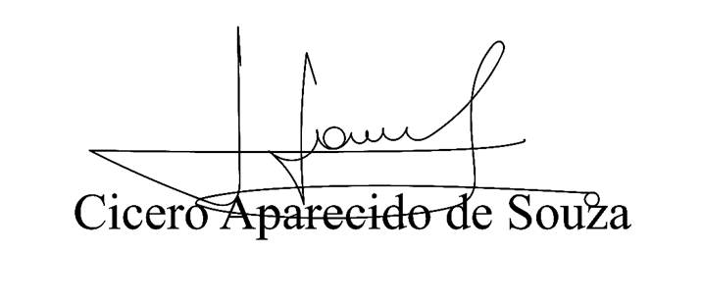

**Vereador Aparecido -** 